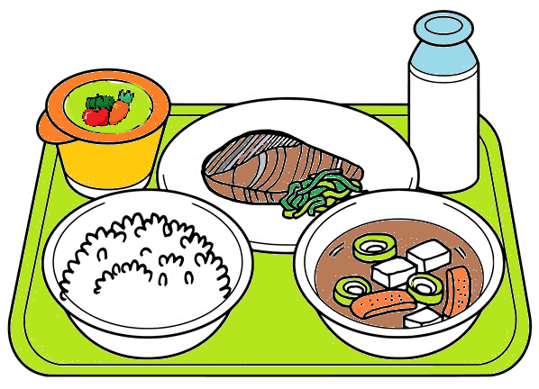
楽田小学校「給食だより」令和３年度９月発行
９月













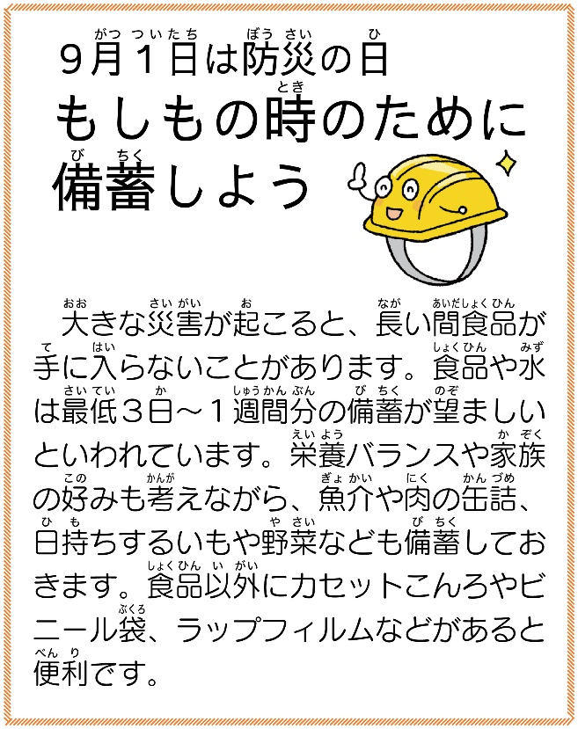
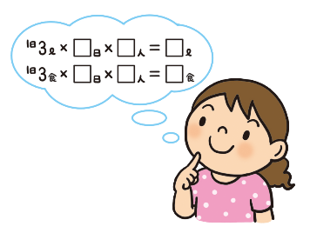

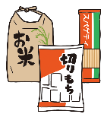
９月９日に行います。桃の節句（３月３日）や、端午の節句（５月５日）と同じ五節句のひとつです。
「菊の節句」とも言われ、菊の花を
浮かべた菊酒を飲んで、長寿を
祝う日です。
9日の給食では、菊の形をした
かまぼこを使った「菊のすまし汁」を
作ります。
今年の「十五夜」は、９月２１日です。
満月を見ながら、秋の収穫に感謝する
日です。「中秋の名月」とも言います。
「秋の真ん中に出る満月」という意味で
これは昔の暦では、７～９月が秋とされ
たため、８月（今の9月）が秋の真ん中になるということです。21日の給食は、「月見汁」や「里いもコロッケ」などのお月見献立になります。
かつおの旬は、春と秋
です。春の「初がつお」は、脂が
少なくさっぱりした味わいです。
秋に脂をたっぷり蓄えて南下して戻ってくる「戻りがつお」は今頃からが旬です。
給食では、１６日に「戻りがつおと大豆のみそがらめ」として味わいます。
くだものがおいしい
季節です。給食では、
なかなか毎日だすことはでき
ませんが、ご家庭で秋の味覚を
たっぷりと楽しんでください。
１３日の給食に、「なし」がでます。
さつまいもは、食物せんいと
ビタミンCが豊富で、おはだも
おなかもきれいにしてくれます。
２２日の給食の「さつま汁」に、さつまいもが入っています。

お彼岸の日に作ります。
春のお彼岸は、ぼたんの花に
かけて「ぼたもち」、秋は、
萩の花にかけて「おはぎ」
と呼び分けるとも言われます。
２２日の給食に、「ミニおはぎ」がでます。

９月１日は、防災の日です。～もしもの時のために備蓄しよう～
「暑さ寒さも彼岸まで」といいますが、今月末に秋のお彼岸を迎え、少しずつ秋らしさが感じられるようになります。給食も夏の料理から、秋の食材を使った料理へと変化していきます。９月からも、子どもたちが元気いっぱい過ごせるよう、栄養たっぷりの給食を作りたいと思います。
大きな災害が起こると、長い間食品が手に入らないことがあります。食品は、最低３日から１週間分の備蓄が望ましいと言われています。 栄養バランスや家族の好みも考えながら、魚や肉のかんづめ、日持ちするいもや野菜、乾物などを備蓄すると良いですね。
食品以外に、カセットこんろやビニール袋、ラップなどがあると便利です。

給食では、１日に、「災害時の乾物サラダ」や、「揚げ乾パン」が登場します。

